УВАЖАЕМЫЕ ЖИТЕЛИ ПЕТРОДВОРЦОВОГО РАЙОНА!

По многолетним наблюдениям противопожарной службы города, холода традиционно влекут за собой увеличение количества пожаров, вызванных нарушением правил эксплуатации электрообогревательных приборов и перегрузкой электросетей.
Поэтому, упреждая возможные трагедии, пожарная часть (профилактическая) «Пожарно-спасательного отряда имени князя А.Д. Львова противопожарной службы СПб по Петродворцовому району СПб» напоминает основные правила пользования электроприборами.
- Обогреватели должны устанавливаться на свободном месте вдали от мебели, занавесок и постельного белья  - Нельзя располагать их на проходах и в тех местах, где на прибор может что-то упасть  - Опасно включать в одну розетку одновременно несколько приборов, а также пропускать провод от обогревателя под коврами и паласами, это может привести к его перетиранию. | 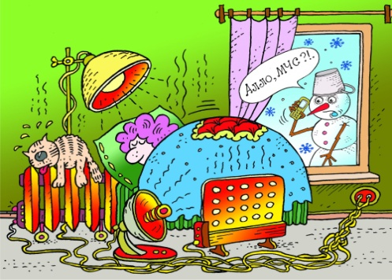
Кроме того, следите за тем, чтобы электровилки и розетки не нагревались, поскольку это первый признак неисправности электроприбора или перегрузки сети.
Помните, что наиболее безопасны обогреватели закрытого типа.
Категорически запрещается:  - Пользоваться электрообогревателями кустарного производства  - Пользоваться неисправными выключателями и розетками  - Использовать обогреватели для сушки белья  - Эксплуатировать электронагреватели без огнестойких подставок  - Оставлять включенные приборы без присмотра | 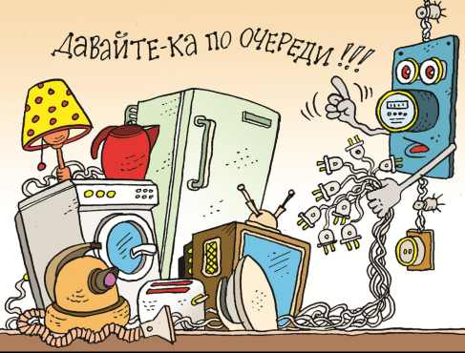
При возникновении пожара:
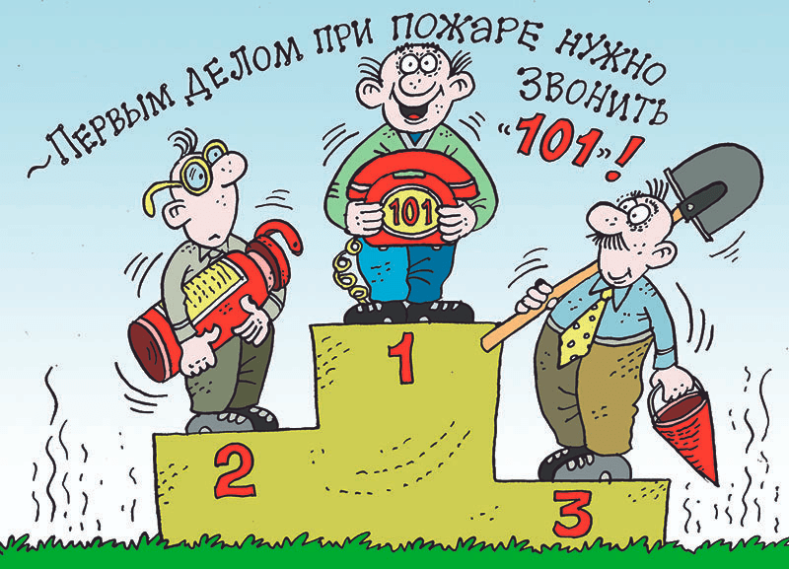
1 вызовите пожарную охрану;
2 примите меры по эвакуации людей;
3 приступите к тушению пожара первичными
средствами пожаротушения.
Не пытайтесь тушить пожар самостоятельно, если это угрожает Вашей жизни или здоровью! Покиньте помещение, встретьте пожарное подразделение!

Пожарная часть (профилактическая) СПб ГКУ «ПСО Петродворцового района»

